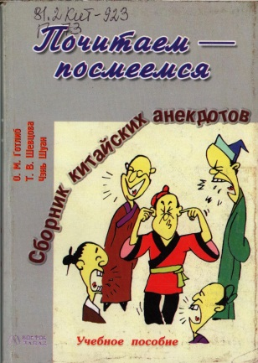 | Готлиб О.М. Почитаем – посмеемся: Сборник китайских анекдотов: учеб. пособие / О.М. Готлиб, Т.В. Шевцова, Чэнь Шуан. – М.: ООО «Восток-Запад», 2004. – 141 с.: ил.
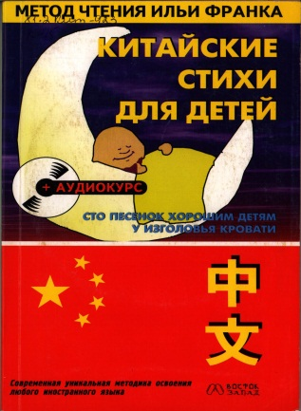 | Китайские стихи для детей: «Сто песенок хорошим детям у изголовья кроватки» / пособие подгот. Евгения Ситникова. – М.: АСТ: Восток – Запад, 2007. – 157 с.
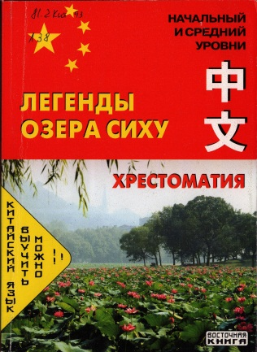 | Легенды озера Сиху: [хрестоматия] / [пер. с кит. Л. Бежко, С. Старостина]. – М.: Восточная книга, 2006. – 368 с., ил.
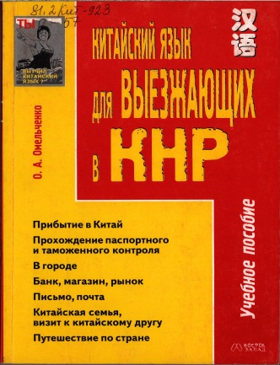 | Китайский язык для выезжающих в КНР. Учебное пособие / Сост. О.А. Омельченко. – М.: Восток – Запад, 2004. – 251 с.
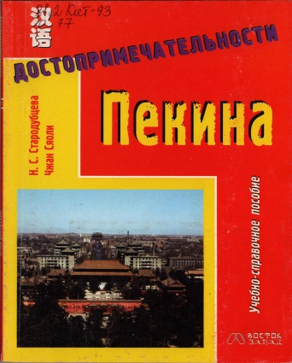 | Достопримечательности Пекина: Учебно-справочное пособие. – М.: Восток – Запад, 2004. – 88 с.
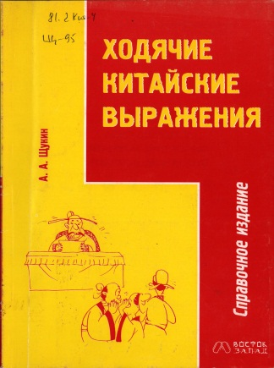 | Щукин А.А. Ходячие китайские выражения / сост. А.А. Щукин. – М.: Муравей, 2004. – 96 с.
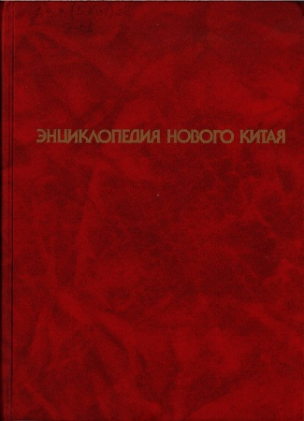 | Энциклопедия нового Китая: пер. с англ. – М.: Прогресс, 1989. – 509 с.: ил.
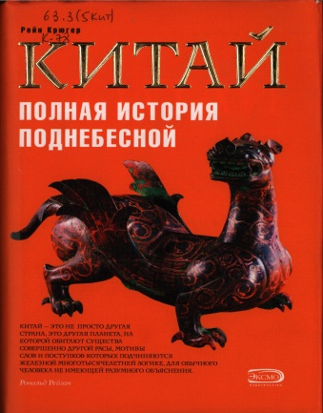 | Крюгер Р. Китай. Полгая история Поднебесной / Рейн Крюгер; [пер. с англ. Д. Воронина, Ю. Гольдберга]. – М.: Изд-во Эксмо, 2006. – 448 с., ил. – (Тайны древних цивилизаций).
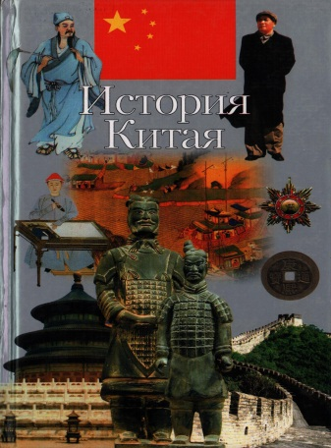 | История Китая / В.В. Адамчук, М.В. Адамчук, А.Н. Бадан и др. – М.: АСТ; Мн.: Харвест, 2005. – 736 с.
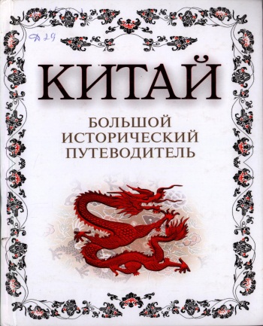 | Дельнов А.А. Китай. Большой исторический путеводитель / А.А. Дельнов. – М.: Эксмо, Алгоритм, 2008. – 848 с.: ил.
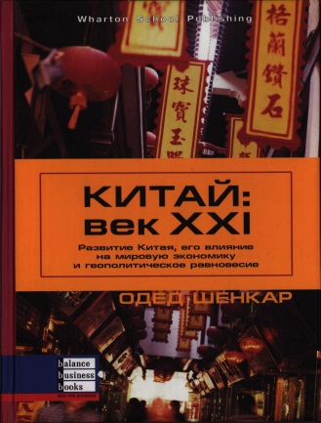 | Шенкар О. Китай: вік ХХІ: Розвиток Китаю, його вплив на світову економіку та геополітичну рівновагу / пер. з англ. – Дніпропетровськ: Баланс Бізнес Букс, 2005. – 208 с.

